评价报告网上公示表
项目编号： WTT-24-015-DJ 预评价设计专篇 控制效果评价现状评价定期检测日常检测
项目名称 | 兰州宏祥电力技术开发有限责任公司工作场所职业病危害因素定期检测
用人单位陪同人 | 王勇 | 联系人 |  | 王勇
项目地址 | 甘肃省兰州市榆中县和平镇金川大道西侧
项目负责人 | 蒋陕峰 | 报告审核人 |  | 石海钰
质量负责人 | 韩炜烨 | 技术负责人 |  | 成晓琦
项目组成员 | 李国庆、洪江
采样时间 | 2024年1月22日
影像资料 | 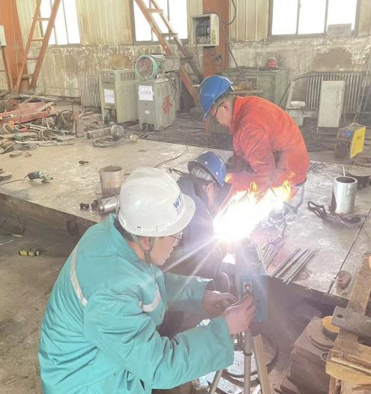 |  | 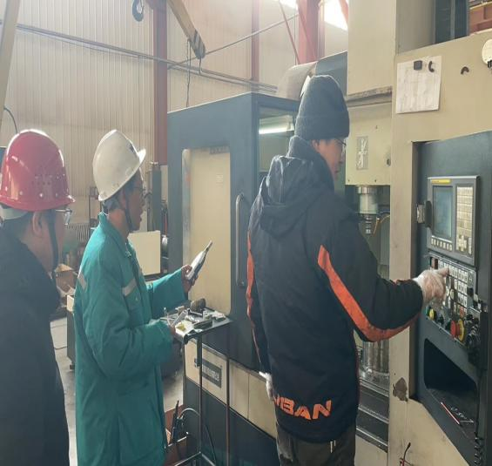
 | 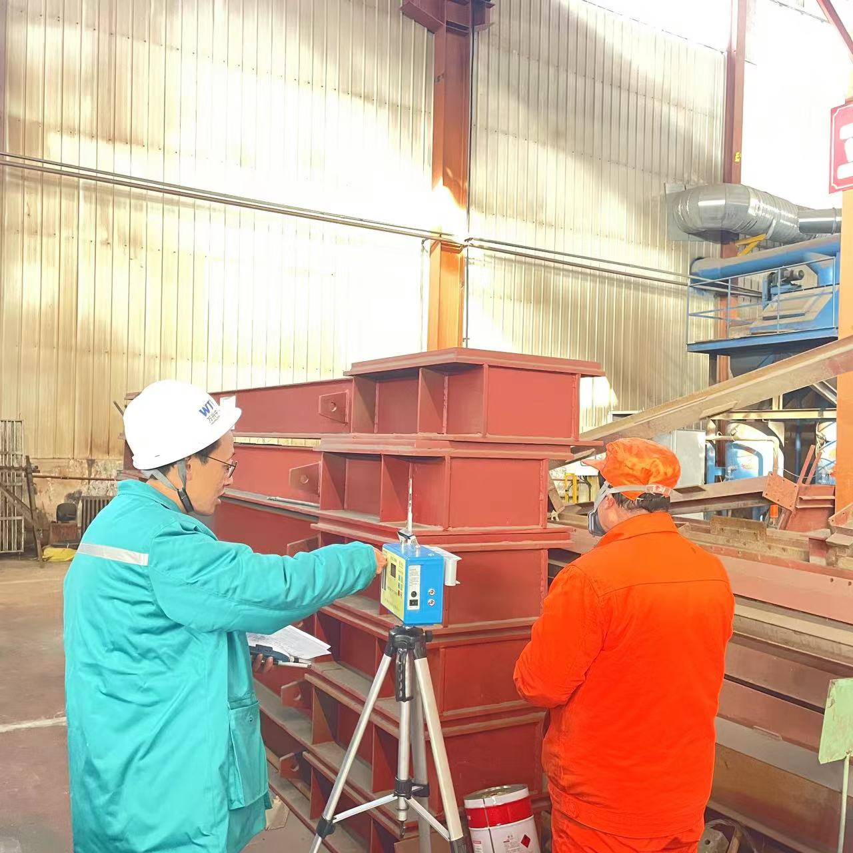 |  | 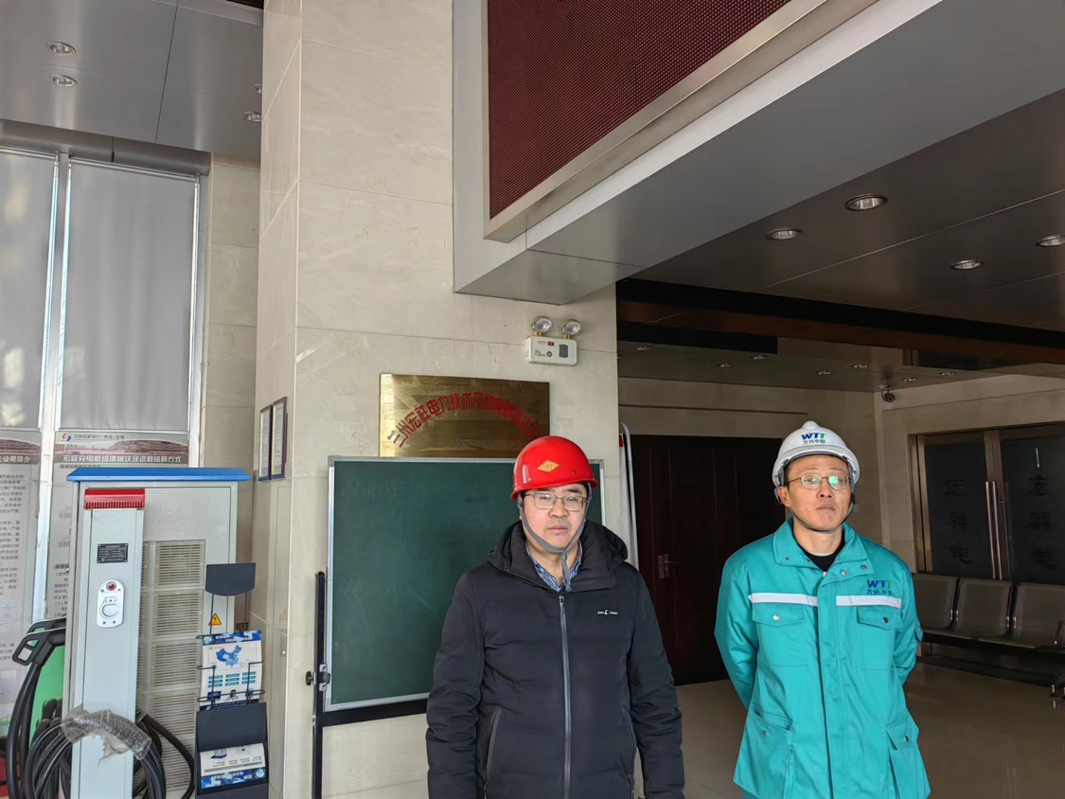
备注

